Materiale:
Geoviden ”Geotermi - varme fra jorden”

Side 4-6 ”Dyb geotermi i Danmark”
Spørgsmål:
- Hvad foregår der i de to rør, der tales om?
- Hvor dybt skal de nå ned?
- Hvordan kan vi forklare, at der ikke forsvinder vand fra grundvandet, når vi nu henter varme op ad jorden på den måde?
- Hvordan kan vi forestille os at vi kan gøre brug af det varme vand, når det nu ikke må komme ud i boligerne? (Nøgleordet er en ”varmeveksler, side 4, 3. spalte)
- Hvilken bjergart skal undergrunden bestå af for at vandet kan strømme igennem? (se figur side 3)

- Side 6: Aktiver det interaktive kort og undersøg, hvor i Danmark, der er geotermisk potentiale.

- Hvad viser det interaktive kort om dette områdes geotermiske potentiale?

- Brug det interaktive kort til at finde 1) Gassumformationen med sandsten og 2)Thisted, hvor man har et geotermisk anlæg. Eksperimenter med kortet og se hvilke oplysninger der gives.

- Se kortudsnit nedenfor: Hvilken særlig aflejring finder vi i nærheden af Thisted? (og det samme findes andre steder i nordjylland).

- Kan dette have betydning for områdets geotermiske potentiale? Se også de oplysninger, der står på nedenstående link. (Bemærk at salt jo er natrium klorid og ikke calciumoxid, som der nævnes i teksten under pkt 12. Undersøg på nettet om det gælder for salt i form af natriumklorid)
- Salt giver varme når der tilsættes vand

- https://group.vattenfall.com/dk/nyheder-og-presse/nyheder/2017/pilotprojekt-anvender-salt-til-energilagring
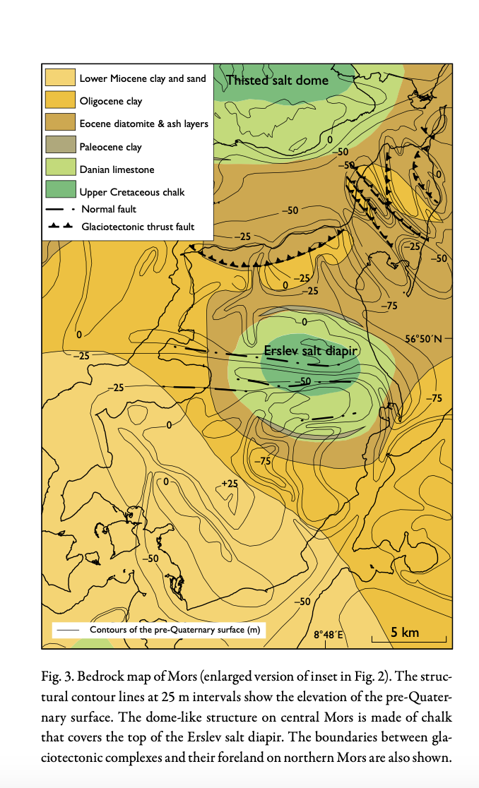
Kilde
https://www.geus.dk/media/13570/nr28_p29-32.pdf

Side 22 - 24 : Længe leve de geotermiske reservoirer

Spørgsmål:
- Hvor længe regner man med at et geotermisk anlæg kan køre, hvis vi bare ser ppå teknologiens levetid?

- Hvad fortæller figuren på side 23 os om selve det bæredygtige, altså om der bliver mindre og mindre varmt vand eller ej ?

- Hvorfra kommer varmen i jorden? Og hvor længe er der til halvdelen af de oprindelige radioaktive isotoper er henfaldet?

